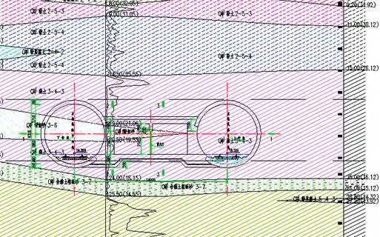
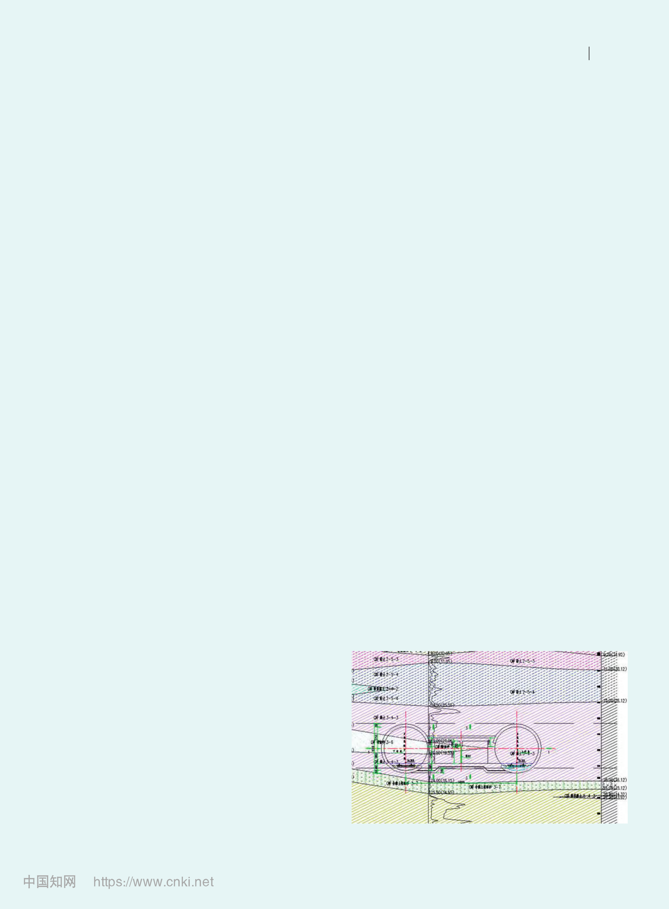
Learning学 术
地铁盾构联络通道施工风险分析
刘传磊
（徐州地铁集团有限公司，江苏 徐州 221000）
摘要：联络通道施工是盾构隧道施工中的事故多发阶段，在国内地铁联络通道施工中，已经发生过多起联络通道涌水涌砂事故。本文通过某地铁盾构联络通道开挖过程中出现的涌水涌砂险情，结合地质水文和应急处置情况，对事故原因进行了分析，总结了事故教训，并提出了相关预防措施，对国内同类地铁施工事故的预防及应急处理提供借鉴。
关键词：地铁施工；盾构隧道；联络通道；施工风险中图分类号：U231.3 文献标志码：A
0 引言 7.8 m，覆土厚度约为16.2 m，采用矿山法施工，洞

随着城市现代化进程的加速，地铁作为一种高效、便捷的公共交通方式在各大城市迅速发展。然而，地铁建设过程中面临着诸多复杂风险，尤其是受地质条件的

内WSS 注浆工艺加固，加固区域为联络通道结构外侧3 m 的范围，注浆材料采用水玻璃- 水泥浆双液浆，水灰比为1:1，注浆压力1 MPa，双液浆凝结时间控制在

不确定性、施工技术的不完善以及管理措施的不到位等 20 ～45 s 左右。

因素影响。作为地铁隧道中重要连接部分的盾构联络通道，施工过程中的涌水涌砂事故时有发生，带来了巨大的经济损失，甚至危及人员生命安全[1]。例如，吉林长春地铁1 号线09 标段盾构区间联络通道的开挖过程中发生涌水涌砂，导致路面塌陷、交通封闭。湖北武汉轨道交通4 号线二期工程区间的盾构接收过程中，也出现了多次涌水涌砂的险情，造成了周边建筑物的沉降和开裂。这些事故案例表明，地铁盾构联络通道开挖涌水涌砂事故具有较大的危害性，深入研究其原因和应对措施具有重要的现实意义[2]。本文将结合具体的事故案例，对涌水涌砂风险进行详细分析，以期为今后的地铁盾构施工提供有益的参考和借鉴。
1 工程概况
某区间采用盾构法施工，全长为1 293.635 m。区间在K19+570.090 处设置联络通道兼泵站一座（1#联络通道），在K20+68.942 处设置联络通道一座（2#联络通道）。区间2#联络通道位于昆仑大道与明新路交叉口以西的绿化带内，管线主要有位于联络通道南侧的DN219 通信管线、DN600 给水管线，联络通道总长

2#联络通道自上而下地层为：1-1 杂填土、2-5-3粉土、2-4-2 粉质黏土、2-5-4 粉土、3-4-3 粉质黏土、5-3-4 黏土，联络通道开挖轮廓范围内地层为3-4-3粉质黏土。2#联络通道主要位于3-4-3 粉质黏土及3-6粉细砂中，下部为3-7 含黏土砂砾，道两端下沉段基底标高为17.126 m，静力触探孔DZQ16XJ02 揭示3-7 地层顶部标高为16.15 m，距离基底不足1 m，且向右线方向至勘探孔DZQ16XZ23 迅速抬升，上覆黏土层厚度急剧减少，见图1。
图1 区间2#联络通道地质剖面图
2024.11 劳动保护 87

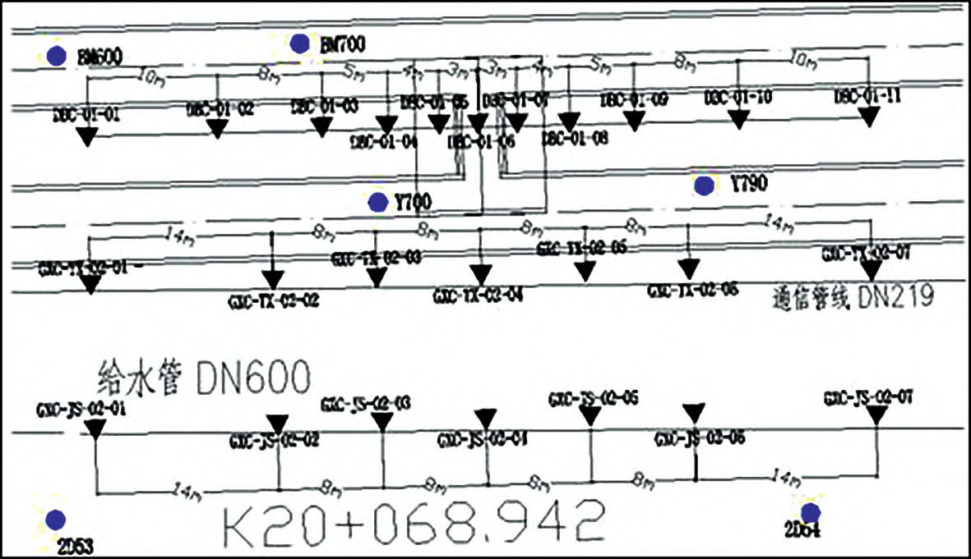
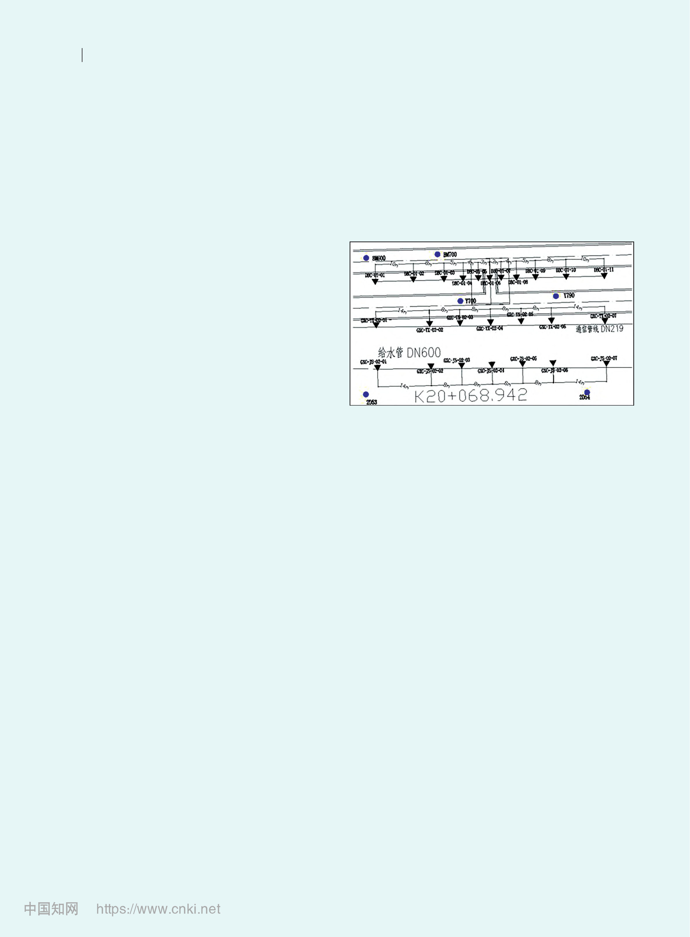
学 术 Learning
同时，2#联络通道场地范围内地下水主要有上层滞 3 事故原因分析
水和潜水。 3.1 监测数据分析

1）上层滞水：2#联络通道水位深埋3.2 ～4.5 m，水位标高36.2 ～36.8 m，主要赋存于粉土2-4-2A 层、粉土2-5-3 层，局部位于杂填土1-1 层。
2）潜水：水位深埋2.4 ～4.8 m，水位标高33.04 ～34.83 m，主要赋存于粉土2-4-2A，粉土2-5-3 层，粉土2-5-4 层，粉砂2-5-3 层，粉细砂3-6层，黏土粗粒砂3-7 层，在里程右K19+563.958 ～右K20+340.634 段含水层粉细砂3-6 层，含黏土粗砾砂3-7层上覆较厚黏性土，致使本段水位具有承压性，液压水头标高与潜水层一致。地下水动态季节性变化显著，变化幅度约为3.0 ～5.0 m。
2 事故发生及处理过程
1）联络通道上、下台阶开挖阶段，地层加固效果良好，土体强度高，无渗漏水情况，安全抵达右线钢管

在联络通道底部出现涌水后，地面监测数据出现红色预警，预警点位主要位于地面东南象限，共15 个监测点，其中地表沉降监测点为DBC-02-04 ～10，通信管线沉降监测点为GXC-TX-02-04 ～07，给水沉降监测点为GXC-JS-02-02 ～05，见图2。
图2 区间2#联络通道监测点布置图

片位置。 其中，地表沉降监测点DBC-02-09，在联络通道

2）2018 年9 月20 日凌晨5 时左右，底板突然出现涌水，现场立即采用棉被及袋装水泥封堵，并制备液浆准备注浆，10 min 后水量明显增大，水压较大，涌出大量泥砂和贝壳。现场立即采用应急砂袋和袋装水泥对涌水部位进行反压封堵，并采用多层密目网进行覆盖包裹，使用钢板及工字钢对联络通道进行完全封闭。同时预留引流管进行水玻璃+ 磷酸化学浆注浆止水，但因水压较大，浆液均被水流冲走，袋装水泥和砂袋缝隙仍涌水较大。随后，从涌水点对应右线管片预留孔位置进行注浆，

底部出现涌水后，上方地表出现明显沉降变化，沉降速率较陡急，发生双控预警（第一阶段），在联络通道内采取封堵和地面采取注浆等措施后，地面沉降变形速率明显减小（第二阶段），在封堵完成，地面和隧道内继续采取注浆措施后，地面沉降变形出现小幅上拱（第三阶段），停止地面注浆后，监测点沉降转为平缓（第四阶段）。
给水管线沉降监测点GXC-JS-02-04，在联络通道底部出现涌水后，上方地表出现明显沉降变化，沉降速率较陡急，发生双控预警（第一阶段），在联络通道内采

但效果不佳。取封堵和地面采取注浆等措施，地面沉降变形速率明显

3）涌水涌砂现象迅速引起联络通道上方道路和管线下沉，管片出现错台，现场立即对道路快车道和非机动车道进行封闭。同时，分析可能造成涌水的原因及涌水通道，开展地面沉降区域钻孔注入聚氨酯进行止水的应急抢险工作，封堵地下水渗流通道，防止右线管片出现破损，并采用钢拱架对受影响管片进行临时支撑，对管片受压区间隙用木楔打入顶紧。
4）对地面和右线成型盾构隧道进行加密监测，及时反馈地面及隧道变形趋势，并对现场管线进行排查。9月25 日9 时，右线隧道联络通道附近管片钢拱架已安装完成，地表及隧道沉降、变形数据趋于稳定。
88 易安网www.esafety.cn

减小（第二阶段），在封堵完成，地面和隧道内继续采取注浆措施后，地面沉降变形出现小幅上拱（第三阶段），停止地面注浆后，监测点沉降转为平缓（第四阶段）。
3.2 涌水涌沙原因分析
1）地下水击穿联络通道基底土层。联络通道施工区域内底部3-7 含黏土粗砾砂层层厚差异较大，含有承压水，3-7 含黏土粗砂砾层上覆3-4-3 黏土层薄，且此区域地下可能存在“暗河”，同时开挖期间连续降雨，雨水进入“暗河”，致使其水位上升，地下水水压增大，地下水水头远高于联络通道底板，联络通道下台阶开挖完成后还未来得及封闭成环，地下水击穿3-4-3 黏土层引起


突涌。 要从勘察、设计、费用预算、施工方案、工程管理等各

2）管片与地层之间空隙注浆填充不密实。前期在盾构通过之后，由于刀盘开挖洞径大于管片外径，存在一定间隙，同步注浆、二次注浆及联络通道洞内加固的浆液很容易随暗河水流流失，注浆加固效果很难保证，在地下水的作用下使周边土体软化、崩解，形成透水通道，地下水随透水通道经管片背后绕流引起隧道底板突涌。
3）安全条件验收把关不严。在专项施工方案、应急方案、交底中均明确要求安装安全防护门，但现场实际未安装安全防护门，在验收表中该条主控条件被取消。在发生险情后，由于未安装防护门，不能及时对洞门进行封闭，导致险情进一步扩大。
4）施工风险分析不到位。在施工单位编制的专项施工方案、应急预案、技术交底中，对联络通道下卧3-7含黏土粗砾砂层带来的风险未进行充分分析，对粉细砂3-6 层、含黏土粗砾砂3-7 层水位具有承压性未给予足够重视，对3-7 含黏土粗砾砂层及其富存承压水带来的风险没有清晰判别。
4 事故教训及启示
本次事故主要是由于对地质水文情况重视程度不够，未充分辨识到不良地质条件对联络通道施工造成的风险

方面制定并落实有效的风险防范措施。对相关复杂地质条件，应加强补勘，查明地层性质及特点，明确水头压力、渗透系数以及补给来源，尤其对于土层变化较大地层，查清具体土层分布范围；设计时要进行风险评价分析，提出合理可行的加固处理方案，优先选用冻结、地面加固等措施；施工时要严格控制加固处理施工质量，加强超前地质预报工作，尤其是加强对加固处理薄弱区、地下水富存区的超前预报。
4）切实加强重大风险部位安全管控。要压实安全责任，强化对作业工人的安全教育、培训、考核，加大现场隐患排查力度，发现隐患及时整改，及时划定危险作业区域并采取有效的隔离措施，避免无关人员进入，要安排专人盯防，避免安全死角。出入口、联络通道及泵房等部位容易发生安全风险事故，施工单位、监理单位应加强现场监控，做好现场应急措施的准备工作，在发现险情征兆时应及时处置，确保安全。
5 结论
1）地铁盾构联络通道开挖涌水涌砂事故是地铁建设中不可忽视的重大问题，具有施工难度高，安全风险隐患大等特点，在未来的地铁建设中，需要进一步加强对

隐患。 地质条件的勘察和评估，优化施工方案和技术措施，提

1）做好施工风险分析和风险预控。施工前，应根据GB 50652—2011《城市轨道交通地下工程建设风险管理规范》，以及工程勘察与设计文件，充分分析联络通道施工各种风险因素特点，并提前预判各种风险隐患，制定相应的风险处置措施。除重点关注拱顶以上不良地层外，对于砂卵石地层、溶洞等不良地层处于隧道底板以下时

高施工人员的专业素质和应急处理能力。
2）发生涌水涌砂事故后，需要根据地质土层结构和水文特点进行分析，弄清发生涌水涌砂的原因，及时采取漏水引流措施、反压措施、降水措施、注浆措施等，有效控制涌水涌砂事故。

同样应高度重视。 参考文献
2）严格把控安全条件验收关。严格按照国家、省市 [1] 王彦臻. 地铁联络通道涌水涌砂治理技术研究[J]. 铁道建筑技
相关文件要求，进一步加大对危大工程的管控力度。严 术,2020,(03):125-127.

肃条件验收纪律，对验收条件不满足要求的作业步骤严

[2] 齐卫明. 地铁联络通道涌水涌沙加固及处理措施[J]. 铁道建筑技 术,2018(A02):222-224+246.

禁施工，如对验收条件有疑义的，须经各方共同研究并 | 编辑 朱丽晶
出具书面处理意见，并有相应的预防处置措施，严禁将
验收标准随意取消。
3）加强复杂地质条件下联络通道施工风险防范。要
切实提高砂砾层、粉细砂层、粉土层、粉砂层等透水、
含承压水复杂地质条件下联络通道施工风险防范意识，

